昆明市主城区城市网格化管理工作通报

(2024年2月)

主城五区、三个开发（度假）区网格分中心：

根据《昆明市人民政府办公厅关于印发2019年主城区城市网格化管理工作考核办法的通知》（昆政办〔2019〕4号）和《关于印发<昆明市主城区城市网格化管理考核指标体系（2023年修订稿）>的通知》要求，2024年2月市网格化综合监督指挥中心开展了主城五区、三个开发（度假）区城市网格化管理考核工作。现将有关情况通报如下：

一、城市网格化管理考核情况

2月份城市网格化管理考核成绩排名前三名的是五华区、呈贡区和盘龙区，具体得分情况如下：

|  |  |  |  |  |  |  |  |  |
| --- | --- | --- | --- | --- | --- | --- | --- | --- |
| **主城各区城市网格化管理考核成绩** | | | | | | | | |
| **区属** | **制度保障（4分）** | **网格监督(25分)** | **案件处置（60.5分）** | **基层网格作用发挥（7.5分）** | **专项考核（3分）** | **附加分（1分）** | **总分** | **排名** |
| 五华区 | 4 | 19.87 | 59.62 | 7.16 | 3 | 0 | 93.65 | 1 |
| 呈贡区 | 4 | 19.62 | 57.78 | 7.33 | 3 | 0 | 91.73 | 2 |
| 盘龙区 | 4 | 19.78 | 57.49 | 7.17 | 3 | 0 | 91.44 | 3 |
| 官渡区 | 4 | 19.53 | 57.46 | 7.28 | 3 | 0 | 91.27 | 4 |
| 经开区 | 4 | 20.28 | 56.68 | 7.31 | 3 | 0 | 91.27 | 4 |
| 西山区 | 4 | 19.82 | 56.88 | 7.33 | 3 | 0 | 91.03 | 6 |
| 度假区 | 4 | 20.10 | 55.07 | 7.13 | 3 | 0 | 89.30 | 7 |
| 高新区 | 4 | 20.23 | 54.65 | 7.23 | 3 | 0 | 89.11 | 8 |

二、城市网格化管理工作运行情况

（一）监督巡查情况

2月，市区两级网格化管理平台共立案211477件。

**1.网格案件上报和受理情况**

（1）按案件来源统计

①市级监督员上报并立案62777件，占立案总量的29.69%。案件量最多的区是五华区，为13885件；案件量最少的区是度假区，为1110件。

②区级监督员上报并立案146308件，占立案总量的69.18%。案件量最多的区是五华区，为31995件；案件量最少的区是度假区，为1022件。

**市、区两级监督员上报案件情况**

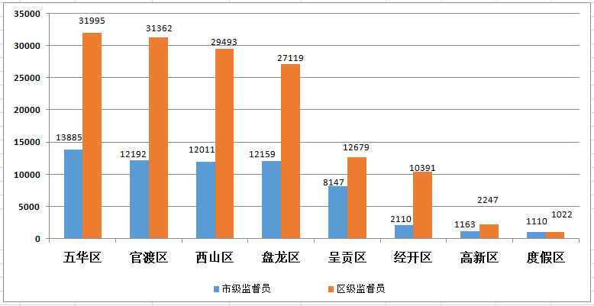

③12345市长热线转办“接诉即办”案件1132件。其中，占道经营类案件占“接诉即办”案件总量的75.53%，非机动车乱停放类案件占“接诉即办”案件总量的7.51%。受理微信、网站举报等来源案件1212件。

④其他来源案件48件。其中，鹰眼案件23件，视频上报案件22件，无人机巡查案件3件。

（2）按案件类别统计

①市区两级网格化管理平台共立案事件类案件187481件，案件量（折算为基本案件数）较多的小类是擅自架设管线杆线设施和非法小广告。其中，擅自架设管线杆线设施占事件类案件总量的15.93%，非法小广告占事件类案件总量的8.89%。

**事件小类案件量基本案件数排名前十**

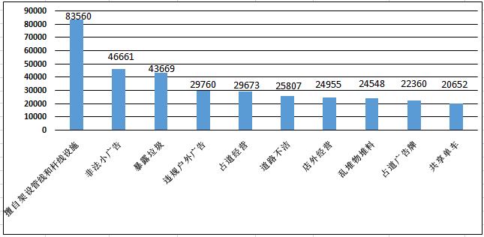

②市区两级网格化管理平台共立案部件类案件22864件，案件量（折算为基本案件数）较多的小类是雨水箅子和不明井盖。其中，雨水箅子案件占部件类案件总量的12.95%，不明井盖案件占部件类案件总量的7.38%。

**部件小类案件量基本案件数排名前十**

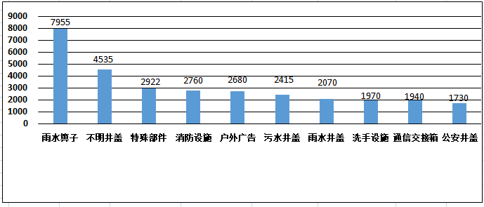

（3）按区域统计

市区两级网格化管理平台立案案件中，主城五区案件量最多的区是五华区，为46486件，占案件总量的21.98%；案件量最少的区是呈贡区，为21123件，占案件总量的9.99%。三个开发（度假）区案件量最多的区是经开区，为12537件，占案件总量的5.93%；案件量最少的区是度假区，为2153件，占案件总量的1.02%。

**2.市级再监督情况**

（1）区级监督员常规案件漏报考核得分最高的为高新区、经开区、五华区、盘龙区和西山区，重点案件漏报考核得分最高的为高新区。

（2）除呈贡区外，区级漏报案件申诉准确率得分均为满分。

**区级监督员上报案件漏报情况**

|  |  |  |  |  |  |  |  |  |  |  |  |  |
| --- | --- | --- | --- | --- | --- | --- | --- | --- | --- | --- | --- | --- |
| 区属 | 本区常规案件漏报数 | 本区常规案件市级上报数 | 常规比对自动流转 | 区监督员常规案件漏报比对总数 | 本区重点案件漏报数 | 本区重点案件市级上报数 | 重点比对自动流转 | 区监督员重点案件漏报比对总数 | 重大问题案件漏报 | 常规案件漏报案件得分 | 重点案件漏报案件得分 | 网格案件漏报率得分 |
| 高新区 | 4375 | 4427 | 0 | 1920 | 3140 | 3192 | 0 | 541 | 22 | 4.11 | 6.24 | 10.35 |
| 经开区 | 3468 | 3517 | 0 | 1748 | 1513 | 1513 | 0 | 284 | 23 | 4.11 | 6.17 | 10.28 |
| 度假区 | 4612 | 4630 | 1 | 2106 | 4263 | 4311 | 0 | 606 | 44 | 4.10 | 6.00 | 10.10 |
| 五华区 | 19584 | 19804 | 2 | 9896 | 11685 | 11967 | 0 | 1911 | 72 | 4.11 | 5.76 | 9.87 |
| 西山区 | 15806 | 15944 | 14 | 7859 | 10241 | 10466 | 2 | 2089 | 77 | 4.11 | 5.71 | 9.82 |
| 盘龙区 | 20744 | 20890 | 1 | 9657 | 14176 | 14668 | 0 | 2025 | 85 | 4.11 | 5.67 | 9.78 |
| 呈贡区 | 13184 | 13239 | 5 | 6369 | 9528 | 9723 | 1 | 1397 | 94 | 4.10 | 5.53 | 9.63 |
| 官渡区 | 19375 | 19458 | 7 | 9035 | 16326 | 16461 | 1 | 2312 | 100 | 4.10 | 5.43 | 9.53 |

（二）案件处置情况

**1.市区两级平台案件处置结案情况**

2月，市区两级网格化管理平台结案208229件，结案率98.46%；按期结案206249件，按期结案率97.53%。其中，市级平台立案65111件，结案62643件，结案率96.21%；按期结案61434件，按期结案率94.35%。区级平台立案146366件，结案145586件，结案率99.47%；按期结案144815件，按期结案率98.94%。

**全市网格案件结案率情况**

|  |  |  |  |  |  |
| --- | --- | --- | --- | --- | --- |
| 区属 | 立案数 | 结案数 | 按期结案数 | 结案率 | 按期结案率 |
| 经开区 | 12537 | 12466 | 12223 | 99.43% | 97.50% |
| 盘龙区 | 39607 | 39305 | 39107 | 99.24% | 98.74% |
| 官渡区 | 44193 | 43710 | 43287 | 98.91% | 97.95% |
| 度假区 | 2153 | 2127 | 2092 | 98.79% | 97.17% |
| 呈贡区 | 21123 | 20842 | 20493 | 98.67% | 97.02% |
| 五华区 | 46486 | 45801 | 45760 | 98.53% | 98.44% |
| 西山区 | 41966 | 40682 | 40042 | 96.94% | 95.42% |
| 高新区 | 3412 | 3296 | 3245 | 96.60% | 95.11% |
| 合计 | 211477 | 208229 | 206249 | 98.46% | 97.53% |

**区级平台网格案件处置结案情况**

|  |  |  |  |  |  |
| --- | --- | --- | --- | --- | --- |
| 区属 | 区级平台按时派遣率 | 市级监督员案件结案率 | 区级平台案件结案率 | 市区两级平台重点案件结案率 | 市区两级平台常规案件结案率 |
| 五华区 | 97.68% | 99.94% | 100.00% | 99.97% | 99.99% |
| 盘龙区 | 93.73% | 98.50% | 98.41% | 96.99% | 99.58% |
| 官渡区 | 88.67% | 97.42% | 99.09% | 97.88% | 98.72% |
| 西山区 | 91.40% | 90.06% | 97.78% | 95.10% | 97.90% |
| 呈贡区 | 97.55% | 98.53% | 98.64% | 98.40% | 98.73% |
| 高新区 | 84.00% | 80.18% | 99.57% | 94.76% | 91.44% |
| 经开区 | 98.69% | 91.93% | 99.98% | 97.06% | 98.71% |
| 度假区 | 91.49% | 93.09% | 97.13% | 93.15% | 96.60% |

**2.重点案件处置结案情况**

在市区两级平台立案案件中，市容环境、水环境治理、大气污染防治等重点案件共立案116125件，占案件总量的54.91%，结案114100件，结案率98.26%。结案率较高的三个区是盘龙区、官渡区和经开区，分别为99.23% 、99.06%和98.73%。

案件量较多的小类是暴露垃圾、非法小广告和道路不洁，分别占重点案件立案总数的24.36%、19.05%和11.97%，结案率分别是99.35%、98.93%和99.32%。此外，私搭乱建（疑似新增）类案件立案349件，占重点案件立案总数的0.30%；结案233件，结案率66.76%。

**重点案件分布情况**

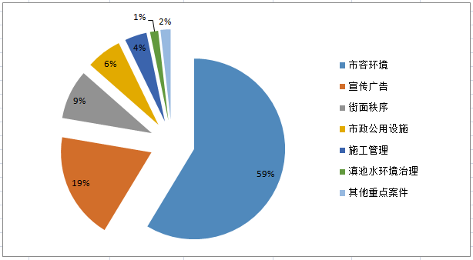

**3.科技助力案件处置结案情况**

盘龙区分别上报鹰眼和视频案件23和20件；官渡区分别上报无人机巡查和视频案件3和2件。所有案件均已全部处置结案。

（三）基层网格作用发挥

**1.网格员案件处置情况**

在市区两级网格化管理平台立案的案件中，共有118431件案件应由环卫网格员、城管网格员处置，案件较多的区是官渡区、五华区和盘龙区，分别是27216件、25683件和19742件。以上两类网格员案件结案率为：五华区和盘龙区100.00%；经开区和西山区99.00%；呈贡区和官渡区98.00%；度假区95.00%；高新区88.00%。

**2.** **网格员主动履职情况**

市级监督员在网格中巡查上报的环境卫生和市容市貌类案件共36610件。其中，主城五区案发数最多的区是盘龙区，上报案件7651件，与上月相比除五华外，案件数均有所下降。

三个开发（度假）区案发数最多的区是度假区，上报案件1677件，三与上月相比除度假区外，案件数均有所下降。

**3.网格员指挥调度情况**

2月，全市共抽查和调度网格员100人，有22人不在岗。其中，西山区调度14人，1人不在岗；五华区调度14人，3人不在岗；呈贡区调度14人，3人不在岗；盘龙区调度14人，4人不在岗；官渡区调度14人，4人不在岗；度假区调度10人，2人不在岗；高新区调度10人，2人不在岗；经开区调度10人，3人不在岗。

（四）“吹哨报到”工作机制运行情况

2月，全市运用“党建引领、吹哨报到”工作机制开展吹哨147次。其中，区级哨2次，街道哨41次，社区哨104次。吹哨次数最多的区是五华区，为96次。

（五）“接诉即办”快速响应机制运行情况

2月，“接诉即办”累计应处置案件1078件。案件量最多的区是官渡区，为324件，响应率86.00%，处置率100.00%，服务满意率66.67%；最少的区是经开区，为12件，响应率90.00%，处置率100.00%，服务满意率76.67%。